TÀI LIỆU HƯỚNG DẪN SỬ DỤNG - VGC SMART DRAW
1. Trang web dành cho Ban Quản Trị / Chủ Đầu Tư (Bốc thăm)
Chức năng/Bước thực hiện | Màn hình demo
Đăng nhập hệ thống Admin  - Bước 1: Truy cập đường dẫn trang quản trị.  - Bước 2: Nhập Username là admin và Mật khẩu.  - Bước 3: Click [Đăng Nhập]. | 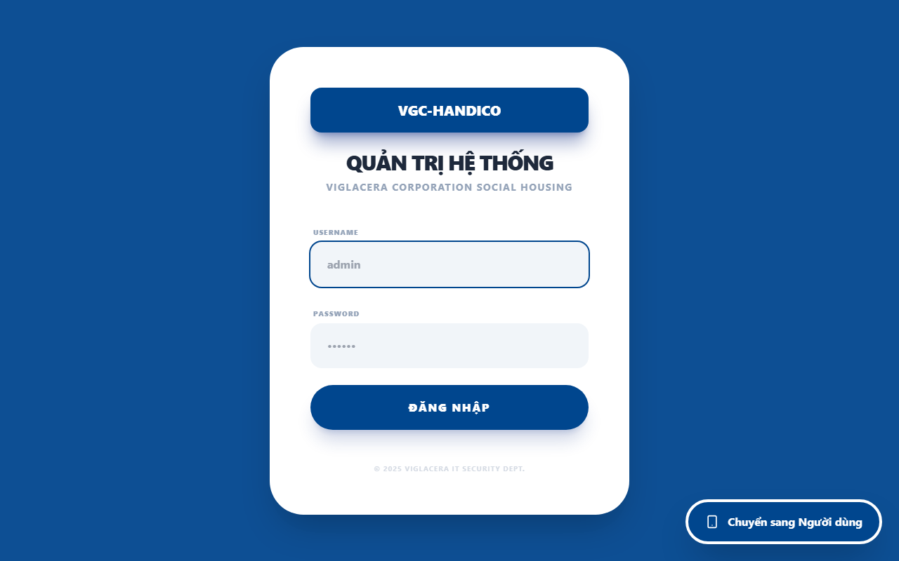
Quản lý Dữ liệu & Dự án  - Bước 1: Xem thông tin tổng quan dự án.  - Bước 2: Theo dõi trạng thái Check-in, Bốc thăm.  - Bước 3: Thiết lập các tùy chọn hệ thống. | 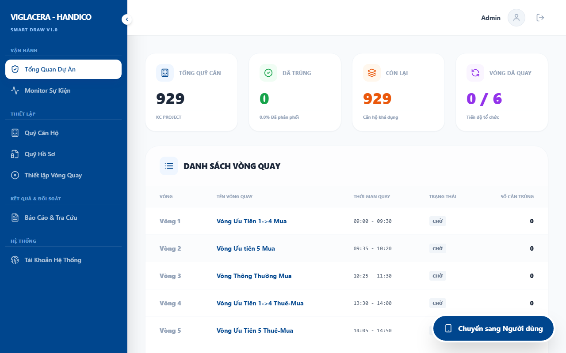
Quản lý Hồ sơ cư dân  - Bước 1: Mở menu [Hồ sơ].  - Bước 2: Xem danh sách cư dân tham gia, tìm kiếm, lọc theo đối tượng ưu tiên.  - Bước 3: Cập nhật hoặc xóa hồ sơ nếu cần thiết. | 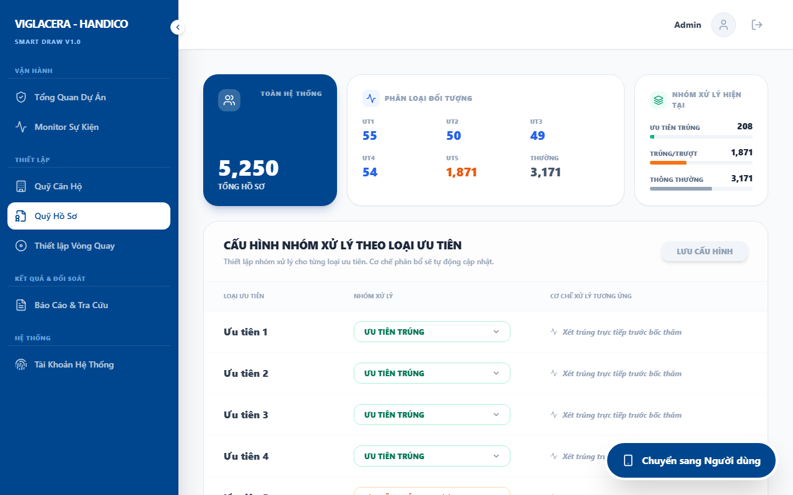
Quản lý Căn hộ (Giỏ hàng)  - Bước 1: Mở menu [Căn hộ].  - Bước 2: Xem danh sách căn hộ trống, đã bán.  - Bước 3: Lọc theo tòa nhà, diện tích, loại quyền mua/thuê. | 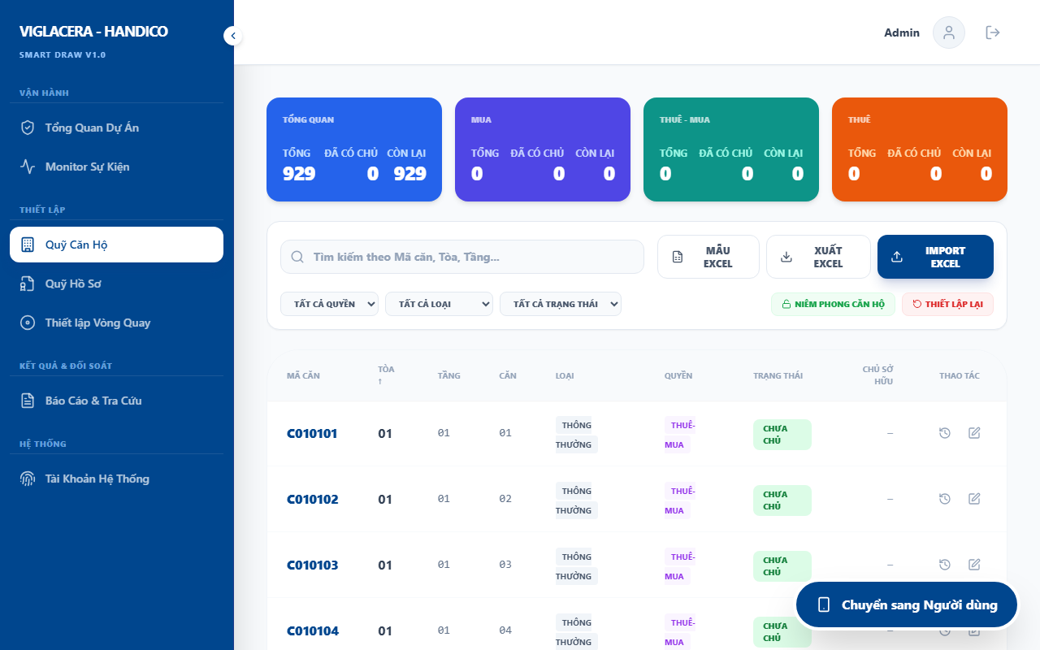
Điều khiển sự kiện Bốc thăm  - Bước 1: Mở menu [Điều khiển].  - Bước 2: Bật MỞ CỔNG CHECK-IN để cư dân bắt đầu đăng nhập.  - Bước 3: Nhấn [KÍCH HOẠT PHIÊN BỐC THĂM] để cho phép quay số. | 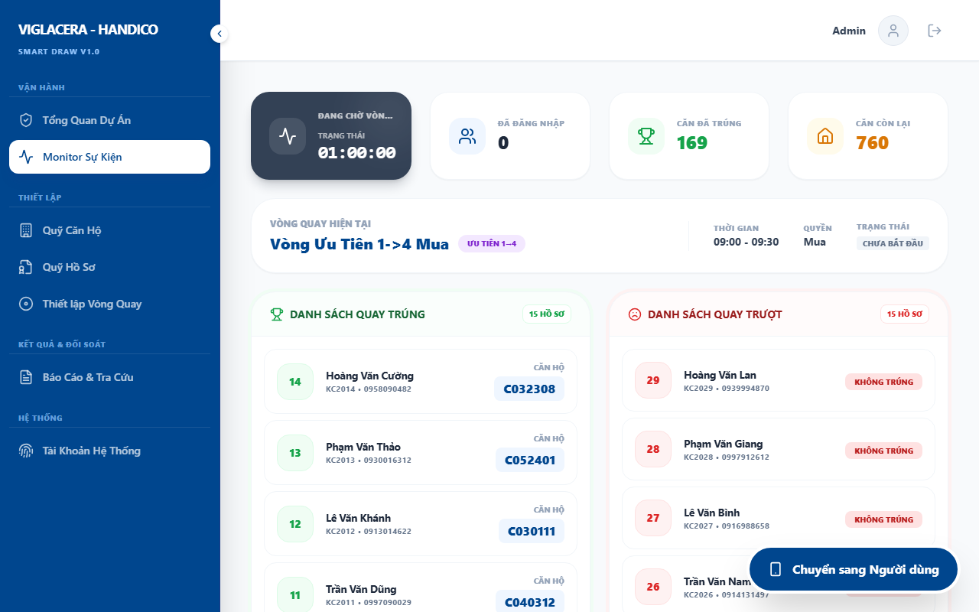

2. Ứng dụng/Web dành cho Người dân (Khách tham gia)
Chức năng/Bước thực hiện | Màn hình demo
Đăng nhập Check-in  - Bước 1: Truy cập web bằng điện thoại.  - Bước 2: Nhập Mã Hồ Sơ và Số Điện Thoại.  - Bước 3: Click [CHECK-IN NGAY]. | 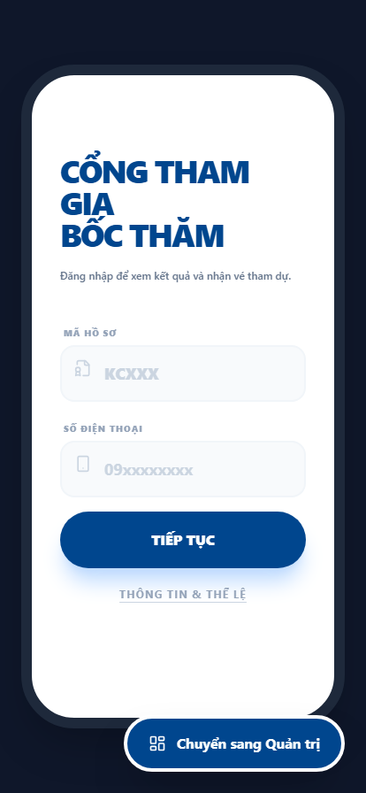
Xác nhận thông tin & Chờ bốc thăm  - Bước 1: Xem lại thông tin cá nhân trên màn hình.  - Bước 2: Chờ Ban tổ chức [KÍCH HOẠT] phiên bốc thăm.  - Bước 3: Khi màn hình chuyển sang Quay số, click [BỐC THĂM]. | 